Физика 9 класс

**Ребята! Обращаю ваше внимание, что все контрольные и лабораторные работы, выполненные вами на отдельных листочках в период дистанционного обучения, должны быть сданы, когда скажет классный руководитель.**

Урок на 04.05.2020

***Тема: «Решение задач по теме «Строение атома и атомного ядра»***

1. Повторение изученного материала по плану:
   1. Ядерная модель атома
   2. Альфа-распад, бета-распад.
   3. Период полураспада, закон радиоактивного распада.
2. Разобрать и записать в тетрадь решенные задачи №1 и №2.
3. Решить по образцу задачи №3 и №4.
4. Посмотреть видео-урок: <https://www.youtube.com/watch?v=HmUpPQ6BLQY>

Задача №1. Определите состав ядра следующих химических элементов ${}_{92}^{235}{U-уран и {}_{7}^{14}{N- } азот }$.

Решение

$${}_{92}^{235}{U-уран }$$

Z=92 – число протонов в ядре (это порядковый номер элемента в таблице Менделеева).

А= 235 – массовое число.

$N-$ число нейтронов = А- Z = 235-92 =143.

Значит в ядре ${}_{92}^{235}{U }$ находится 82 протона и 143 нейтрона, протон обозначается так: ${}_{1}^{1}{р }$ нейтрон означается так: ${}_{0}^{1}{n }$.

$${}_{7}^{14}{N- } азот$$

Z=7 – число протонов в ядре (это порядковый номер элемента в таблице Менделеева).

А= 14 – массовое число.

$N-$ число нейтронов = А- Z =14-7 =7.

Значит в ядре ${}_{7}^{14}{N }$ находится 7 протона и 7 нейтрона, протон обозначается так: ${}_{1}^{1}{р }$ нейтрон означается так: ${}_{0}^{1}{n }$.

Задача 2. Дописать ядерную реакцию $? +{}_{2}^{4}{He →} {}_{5}^{10}{B+ {}_{0}^{1}{n }}$

Решение

Используем принцип сохранения зарядового и массового чисел при ядерных реакциях.

В правой части уравнения:

5+0=5

10+1=11

В левой части уравнения:

5-2=3

11-4=7

значит: ${}_{0}^{1}{х –это {}_{3}^{7}{Li}- литий }$.

Задача №3.Определите состав ядра следующих химических элементов: натрий, кислород.

Задача №4 . Дописать ядерные реакции:

а) ${}_{13}^{27}{Al+ {}_{2}^{4}{He →{}_{15}^{30}{p + ?}}}$,

b) ${}_{26}^{56}{Fe+ {}_{0}^{1}{n } → {}_{25}^{56}{Mn+ ?}}$.

**Лабораторная работа № 7**

**по «Измерение естественного радиоактивного фона дозиметром»**

С помощью современных дозиметрических приборов можно получить информации о радиационной обстановке местности. Поэтому чтобы своевременно обнаруживать радиацию, постоянно контролировать и оценивать ее уровни необходимо уметь пользоваться данными приборами. Кроме этого, вы должны знать единицы измерения и предельно допустимые дозы радиационного облучения.

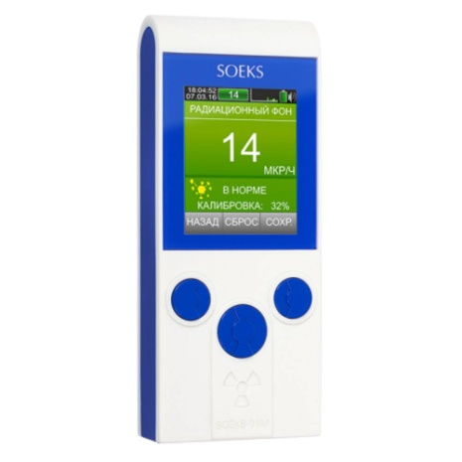**Цель работы:** научиться измерять величину естественного радиационного фона с помощью дозиметра.

**Оборудование:** прибор (бытовой дозиметр) – индикатор радиоактивности Soeks–01M.

1

3

**Применение**

2

Бытовые дозиметры предназначены для оперативного индивидуального контроля населением радиационной обстановки и позволяют приблизительно оценивать мощность эквивалентной дозы излучения. Большинство современных дозиметров измеряет мощность дозы излучения в микрозивертах в час (мкЗв/ч), однако до сих пор широко используется и другая единица – микрорентген в час (мкР/ч). Соотношение между ними такое: 1 мкЗв/ч = 100 мкР/ч.

Схема 1-Бытовой дозиметр

4

5

**Назначение**

Дозиметр SOEKS 01M Prime, далее прибор, предназначен для измерения накопленной дозы радиации, оценки уровня радиоактивного фона и обнаружения предметов, продуктов питания, строительных материалов, зараженных радиоактивными элементами. Прибор производит оценку радиационного фона по величине мощности ионизирующего излучения (гамма-излучения и потока бета-частиц) с учетом рентгеновского излучения. В качестве датчика ионизирующего излучения в приборе применен счетчик Гейгера-Мюллера.

**Схема устройсва**

Основные элементы конструкции прибора представлены 1. Дисплей – предназначен для вывода результатов измерения и служебной информации. 2. Левая кнопка - перемещение курсора вниз. 3. Правая кнопка - перемещение курсора вверх. 4. Средняя кнопка - включение/ выключение прибора, подтверждение выбора. 5. Разъем mini USB – для зарядки аккумуляторов.

Практическая часть

1. Замер радиационной обстановки №1 (записываем показания прибора в таблицу)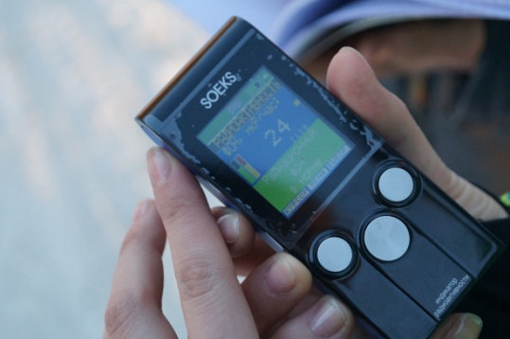
2. Замер радиационной обстановки №2 (записываем показания прибора в таблицу)

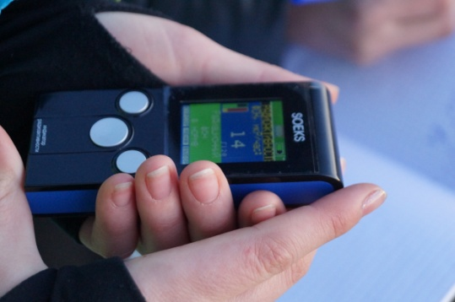

1. Замер радиационной обстановки №3 (записываем показания прибора в таблицу)

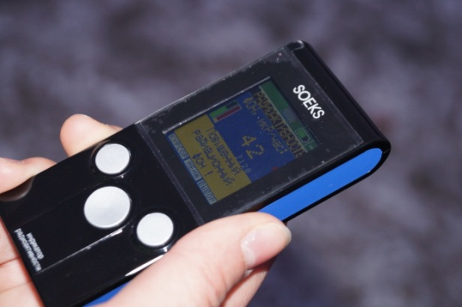

В процессе лабораторной работы для оценки уровня радиоактивного фона был использован индикатор радиоактивности Soeks–01M. В качестве датчика ионизирующего излучения в индикаторе радиоактивности применен счетчик Гейгера – Мюллера.

Индикатор радиоактивности производит оценку радиационного фона по величине мощности ионизирующего излучения (гамма – излучения и потока бета – частиц) с учетом рентгеновского излучения.

В некоторых точках местности естественный радиационный фон показал значения выше нормы.

Однако среднее значение естественного радиационного фона на открытой местности соответствует норме.

**Ход работы.**

1.Рассмотрите, нарисуйте и опишите прибор (индикатор радиоактивности) указанный на схеме 1.  
2. Были проведены три замера радиационной обстановки. На фото показанных вы можете увидеть результаты данных замеров, запишите полученные значения в таблицу.  
3.Подсчитайте среднее значение полученных замеров и запишите в таблицу

|  |  |  |
| --- | --- | --- |
| Номер | Величины  (мкР/ч) | Среднее значение  (мкР/ч) |
| 1 |  |  |
| 2 |  |
| 3 |  |

Показать расчеты среднего значения замеров под таблицей.

**Вывод.**

**Контрольные вопросы.**

1. Какое радиоактивное излучение обладает самой большой проникающей способностью? Минимальной проникающей способностью?
2. Какие существуют способы защиты от воздействия радиоактивных частиц и излучений?

Урок на 08.05.2020 г

**Оформить контрольную работу №5 на отдельном двойном листочке, вверху подписать класс, ФИО, дату.**

***Контрольная работа №5***

***по теме «Строение атома и атомного ядра»***

